Ханты-Мансийский Автономный Округ-Югра,

Муниципальное бюджетное образовательное учреждение

Муниципального образования г.Нягань

«Средняя общеобразовательная школа №4»

**Пояс как значимый элемент коми-пермяцкого**

**национального костюма**

*Работу выполнили*

Алимова Александрина,

Зайцев Александр

учащиеся 8 класса

*Руководитель*

Юркина Надежда Петровна

г.Нягань

2013

Содержание.

1. Содержание работы стр. 2
2. Аннотация. стр. 3-4
3. Список использованной литературы. стр. 5
4. Научная статья стр. 6-14

1).Роль пояса в жизни коми-пермяков стр. 6-7

2).Виды поясов стр. 7-8

3).Орнамент и украшение поясов стр. 9-10

4).Где сегодня можно увидеть коми-пермяцкий

пояс. стр.11

5).Пояса как реликвии семей Исаковых-Юркиных стр.12-14

6). Приложение стр.15-22

**«Пояс как значимый элемент коми-пермяцкого национального костюма»**

Алимова Александрина Леонидовна. Зайцев Александр Сергеевич.

Ханты-Мансийский Автономный Округ-Югра, город Нягань

Муниципальное бюджетное образовательное учреждение

Муниципального образования г.Нягань

«Средняя общеобразовательная школа №4» 8класс.

**Аннотация**

**Актуальность проблемы**. Некоторые предметы рукоделия наших предков остаются незаслуженно забытыми. Многое об истории народа можно узнать, изучая незатейливый предмет - пояс. В такой простой, на первый взгляд, вещи отражен целый мир верований и представлений наших предков об окружающей природе, ее красках, ритме, движении. Эта тема показалась нам интересной. Цитатой своего исследования считаем слова "И чем глубже удастся заглянуть в прошлое своего народа, тем отраднее станет на сердце: охва-тит такое чувство, словно пришлось побывать в гостях у предков, с которыми проделан долгий путь в сегодняшний день. И есть надежда заглянуть в грядущее"

В. В. Климов "Корни бытия»

**Цель** исследования: изучить значение пояса как элемента национального костюма одного из фино-угорских народов, жителей Пермского края - коми-пермяков.

**Объектом** исследования являются пояса, хранящиеся в фондах Коми-Пермяцкого краеведческого музея, а также частной коллекции Юркиной Н.П.

**Предметом** исследования стали пояса, их виды, орнаменты, способы использования в повседневной и праздничной жизни коми-пермяков.

**Гипотеза исследования:** Национальный костюм объединяет целые поколения воспоминаниями о предках, своем происхождении, традициях и обычаях, которые длятся многими веками и служит для того, чтобы память о предках была постоянно жива. Повышение исторической и этнокультурной грамотности будет способствовать воспитанию патриотизма и чувства уважения к своим историческим корням.

**Задачи исследования**:

1.Изучить функциональную роль пояса в повседневной и праздничной жизни коми-пермяков;

2.Изучить виды, особенности изготовления, использования поясов в прошлой и современной жизни коми-пермяков.

3.познакомиться с элементами одежды коренного народа Пермского края, используя фонды Коми-Пермяцкого краеведческого музея и личной коллекции;

**Методы исследования:**

1. Анализ источников информации;

2 Описательный метод, изучение объектов ручного труда

3.Интерактивные экскурсии по выставочным залам Коми-пермяцкого окружного краеведческого музея им. П.И. Субботина;

4.Интервью.

5.Обобщение материала.

Много об истории народа можно узнать изучая отдельные элементы национальной одежды, в том числе и пояса. Он является очень важной частью коми-пермяцкого национального костюма (приложение 1). Пояса являются воплощением духовной жизни народа, запечатленной в смыслах декоративных узоров, в обычаях носить, использовать и дарить пояса. Тканные пояса - это неиссякаемый источник изучения самобытной культуры коми-пермяцкого народа. В такой незатейливой, на первый взгляд, вещи отражен целый мир верований и представлений наших предков об окружающем мире. Несмотря на суровые условия проживания, тяжелый повседневный быт, в любые времена, даже самые тяжелые, коми-пермяки использовали и используют в своем костюме практичный, нарядный пояс, что свидетельствует о силе духа народа и стремлении сохранить традиции предков.

1).В пояс коми–пермяки вкладывали сакральный, защитный смысл, нательная и верхняя одежда обязательно подпоясывалась, пояса усиливали ее защитные свойства, образуя магический охранительный круг.

2).Пояса имели практически - хозяйственную значимость (к ним подвязывали необходимые человеку предметы: мужчины – топор, нож, огниво; женщины – сумочки, кошельки, расчески).

3).Пояса играли статусно-эстетическую роль роль (молодежь старалась выглядеть стройнее и подпоясывалась по талии, а некоторые пожилые люди - ниже талии, чтобы для солидности выделить живот).

4).По тканым поясам судили о невесте, о ее мастерстве и умении, были предметом оживленных толков и придирчивых оценок мастерства рукодельниц.

5).Пояса были обрядовыми элементами (поясами коми-пермяки украшали свадебные и праздничные (масленичные) поезда, наряжали обрядовые березки в Троицын день,

использовали во время похорон).

6).Обучаясь сложному орнаменту за ткацким станком девочка проходила элементарный курс арифметики и геометрии.

7).Пояса помогали сохранить здоровье во время выполнения тяжелых работ, а во время голодовок поясом потуже затягивали живот.

8). История каждой семьи может быть интересной. Примером сохранения истории страны, уважения к истории своей семьи и традициям своих предков является сохранение и передача из рук в руки потомков семейных реликвий. Семья Юркиных бережет семейные пояса-реликвии чтобы память о предках была постоянно жива.

**Для изучения данной темы имеется литература:**

1.Чагин Г.Н. Народы и культуры Урала в 18-19 веках./ Пособие для учащихся.-Екатеринбург: И.Д."Сократ", 2002.- 296с.:ил.

2. Черных А.В. Народы Пермского края. История и этнография.- Пермь: Из-во "Пушка", 2007.- 196с.:ил.

3.Финно-угорские народы Пермского края.- Березники: ООО" Издательский дом "Типография купца Тарасова", 2008.-15с.:ил.

4.Чагин Г.Н., Черных А.В.Народы Прикамья: очерки этнокультурного развития в 19-20 веках.- Пермь,2002.-304с.

5.Коми-пермяцкий национальный костюм: Из собраний Коми-пермяцкого окружного краеведческого музея им. П.И. Субботина -Пермяка/ Г.Н.Чагин, В.В.Климов, Л.В.Караваева. - Кудымкар: Коми-Пермяцкое кн. Из-во, 2006: Пермь,2006.-88с.:ил.

6. Климова Г.Н. Текстильный орнамент коми. - Кудымкар: Коми-Перм.кн.из-во, 1994.-130с.:ил.

7.Одежда в поверьях коми: паськöм - мера, тень и оберег человека. В.Э. Шарапов © 1999г.)

8. Книга «Узорный пояс», Г. Казанцева, 1997г., №2.

9. Использованные интернет-сайты и источники:

1. Costumer.narod.ru – изображения народных костюмов.

2. festival.1september.ru/articles/531818/

3. ru.wikipedia.org/wiki/Пермский_край

4.ru.wikipedia.org/wiki/Файл:Bashkirs.jpg

5. Этнографическая электронная Энциклопедия. Л.В. Караваева. Коми-пермяцкая народная одежда в коллекциях ГУК « Коми-Пермяцкий окружной краеведческий музей им.П.И.Субботина-Пермяка»

**«Пояс как значимый элемент коми-пермяцкого национального костюма»**

Алимова Александрина Леонидовна. Зайцев Александр Сергеевич.

Ханты-Мансийский Автономный Округ-Югра, город Нягань

Муниципальное бюджетное образовательное учреждение

Муниципального образования г.Нягань

«Средняя общеобразовательная школа №4» 8класс.

**Научная статья.**

И гарус вновь цветет, смеется,

Ведь в нем - народная душа,

Ведь в нем - живое сердце бьется,

Мне ДОРОГ гарусный кушак!

С. Караваев

Каждое наше мгновение жизни наполнено эмоциями, чувствами, переживаниями, проблемами. Все это уходит в лета, века, тысячелетия, все исчезает вникуда, лишь вещи творения человеческих рук хранят историю жизни. С каждым новым поколением людей они приобретают новый облик и новые применения. Нам надо твердо помнить, что то, чем мы пользуемся сейчас, вступив в 21 век, появилось не вдруг, а корнями уходит в века.

Корни - это то, чем мы жили вчера, год, сто, тысячу лет назад. Это наши отцы, деды и прадеды. Это их дела, молчаливо живущие рядом с нами в резных наличниках окон, в диковинных храмах, в удивительных песнях и сказах, национальных костюмах и предметах старины.

Немало тайн, секретов, поверий хранят, казалось бы, совсем простые вещи. Вот, к примеру, пояс. Что может быть проще? А между тем, пояс - очень важный и существен-ный элемент одежды. Некогда они бытовали у крестьян, а в некоторых селах и деревнях пожилые люди до сих пор не расстаются с ними. Не напрасно они были предметом многочисленных упоминаний, описаний и даже исследований. Александров Н.А., напри-мер, тканые узорчатые пояса называл «единственной гордостью» рукодельниц-пермячек. О них писали этнографы И, Н. Смирнов, Н. И. Шишкин, Л. Н. Жеребцов, Г. Н. Климова, искусствоведы Ю. Б. Арбат и Т. С. Семенова.

Украшение поясов было характерно коми-пермякам с глубокой древности. При раскопках могильников были обнаружены разнообразные металлические украшения и

Гарус - цветная, домотканая, шерстяная, ярко окрашенная нить (примечание авторов)

пряжки кожаных поясов. Этот излюбленный элемент украшения костюма имел распро-странение среди значительной части населения. С XIV в. металлические украшения в погребениях очень редки. Позднее они совсем не употребляются.

**Роль пояса в жизни коми-пермяков**. Многое об истории народа можно узнать, изучая этот незатейливый предмет - пояс... У коми**-**пермяков, как и у русских, и у других народов было не принято ходить без пояса. Нательная и верхняя одежда обязательно подпоясывалась. Пояса не только украшали одежду, но и защищали от злых сил. Прижимая одежду к телу человека, они усиливали ее защитные свойства, образуя магический охранительный круг.

Коми не выходили без пояса на улицу, не говоря уж в лес, который окружал их со всех сторон. Развязавший в лесу пояс, будто бы, рисковал быть унесенным лесным духом - ворса. Думали, что если в лес пойти без пояса, закружит леший, заворожит, обязательно собьет с пути, с дороги. Если без пояса пойти к воде жди водяного с его проделками. Пояс считался своеобразным оберегом от людского сглаза, от всевозможных злых духов.. Для лечения сглаза, порчи детей, девушек-невест, беременных женщин использовали сетчатые плетеные пояса.

Существовали специальные охранительные узоры, которые будто бы защищали людей от непогоды, помогали на охоте, на рыбалке, в сборе урожая. Тканые пояса были предметом оживленных толков и придирчивых оценок. По ним судили о невесте, о ее мастерстве и умении. И, конечно, каждая девушка, женщина стремилась выткать пояс с неповторимым узором и оригинальной расцветкой, чтобы вызвать восторг у окружающих. Поясами коми-пермяки украшали свадебные и праздничные (масленичные) поезда, наря-жали обрядовые березки в Троицын день.

В старину мастерство ткать пояса переходило из поколения в поколение. Матери, тети, бабушки передавали свои навыки и умение молодым. Девочку за станок или швейку садили в 6-7 лет. «Не за школьной партой, а за ткацким станком проходила она элементар-ный курс арифметики и геометрии. Чтобы выткать пояс в сто пятьдесят ниток шириною, надо было научиться считать до ста пятидесяти. Кроме того, нужно было научиться выполнять арифметические действия, а во избежание кособокости и хаотичности узоров необходимо было усвоить законы геометрической симметрии», - пишет Г. Н. Климова (1970,с.125) Женщины старались оставить детям по поясу собственного изготовления.

Собираясь в дорогу или на работу, мужчина туго опоясывал верхнюю одежду кушаком, затыкая за него или подвешивая к нему всевозможные рабочие, охотничьи или дорожные принадлежности , а некоторые пожилые (на поясе слева) мужчины носили огниво - маленькую кожаную сумку с кремнем, древесным трутом и железной плашкой для высекания огня, и небольшой нож в деревянных ножнах. По сведениям, оставленным в описании быта коми-пермяков в 1860 г, этот древний обычай, сложившийся во времена, когда население "занималось преимущественно звероловством", удерживался еще достаточно прочно, поскольку "без этих принадлежностей костюма пермяк не выходил из дома, даже в гости к соседу". Женщины к покромке сзади привязывали ключ от короба с домашним имуществом.

**Виды поясов.** Костюм коми-пермяков становился самобытным и красочным от узорчатых поясов – кушаков, покромок, тельников. Каждый вид пояса имел специальное назначение. **Кушаки** (приложение2)надевались поверх шабуров, понитков, шуб; **покромки** –сарафанов, **тельники** – рубах. Простейшими были пояса плетеные и витые.Тканые пояса у коми-пермяков двух видов - широкие и узкие. Широкий пояс называют кушаком или опояской, узкий - тельником, покромкой или пояском(приложение3). Кушак - принадлежность мужской одежды. Его ткали шириной 6-10 см, а длина должна была соответствовать двум обхватам талии и запасу на низко спускающиеся концы. Узкие пояски носили и мужчины, и женщины: мужчины - поверх рубашки, а женщины - по сарафану. Ширина поясков от 1 до 5 см, а длина примерно полтора метра. Женскому пояску, в отличие от мужского, полагалось быть шире длиннее. Пояс для верхней женской одежды делали более тонким, чем мужской. В традиции было завязывать пояса на правом боку.

В основе рисунков коми-пермяцких поясов лежит геометрический орнамент, который складывается из прямых линий, зигзагов, квадратов, ромбов, прямоугольников, решеток, крючков и других фигур, которые имеют коми-пермяцкие и русские названия: сынан – гребешок, перна – крест, радз – цедилка, катша кок – сорочья нога, тупось – оладушка, дзуган – путанка, баран сюр – бараний рог и др. Эти элементы орнамента тесно связаны с хозяйственной деятельностью и религиозными представлениями коми-пермяков. Возможно, геометрический орнамент на поясах в глубокой древности указывал на принад-лежность человека к определенному роду.

Как правило, орнамент на кушаках и других поясах, несмотря на огромное разнообразие, в общем очень близок к орнаменту всех групп населения коми, хотя есть преобладающие (излюбленные) мотивы у разных локальных групп. Так, мотив «сорочьей лапки» (катша кок) («конские головки») более всего распространен на иньвенских поясах, мотивы гребешка (сынан) и креста (перна) - у косинских коми-пермяков, свастика (чукыля баран сюр) - в Гайнском, Кочевском и Юрлинском районах Коми-Пермяцкого автономного округа.

То же самое видим в цвете. Наиболее распространенным цветом повсеместно является красный, а также красный в сочетании с малиновым, ярко-зеленым, желтым, синим, которые обычно образуют цветные полосы по всей длине пояса. Однако обнаружен ряд поясов, вытканных шерстью ярко-оранжевого цвета по черному фону. Это несколько необычное для коми сочетание цветовой гаммы характерно для окраинных районов Коми-Пермяцкого округа д. Они Юсьвинского р-на, д. Верх-Лупья Гайнского р-на) и находит аналогии в кушаках верхнеязьвинских коми-пермяков (приложение 2).

В эпосе о Кудым-Оше и Пере-богатыре неоднократно сообщается, что богатыри носили узорчатые рубахи и пояса. В сказках пояс спасает убегающих от бабы-яги юношей и девушек: стоило бросить его позади себя и он становился широкой и глубокой рекой, которую невозможно переплыть даже злой колдунье, а превращенного в медведя юношу в сказках коми определяли по узорному пояску.

Тканые пояса были частью свадебного обряда. Поясков ткали много, из расчета, сколько людей будет приглашено на свадьбу. В зажиточных семьях для невесты одних только кушаков заготовляли до полусотни, да поясков раза в полтора-два больше. Большинство их расходилось на подарки во время свадьбы, меньшая часть оставалась невесте как приданое. Самыми красивыми были венчальные пояса. Их не носили постоянно, надевали только по праздникам и торжественным дням, нередко сохраняли до самой смерти.Обязательным для беременной женщины было ношение оберега (вуджöр) - иголки без ушка в вороте, крестика, нитки с ягодой пиона или бус вокруг шеи, платка на голове, и **особенно оберега-пояса,** как бы ограждающего тело беременной и плод - рыболовной сетки, шерстяной нитки, **пояса мужа на талии**. Считалось, что при отсутствии оберега, нечистая сила может вытащить плод "из-под рёбер" и подменить. По обычаю, на умершего мужчину надевали кушак и поясок, а на женщину - поясок. В последний путь некоторые готовили специальные пояса, иные обходились поношенными. Повсеместно у коми обрядовые и повседневные пояса полагалось хранить, завязав предварительно узлом или петлей - не надетый и развязанный пояс мог восприниматься окружающими как знак пожелания кому-либо болезни или смерти.( Одежда в поверьях коми: паськöм - мера, тень и оберег человека. В.Э. Шарапов © 1999г.)

**Орнамент.** Искусствоведческую статью об орнаментальном творчестве коми-пермяков написала Т. С. Семенова (1977, с. 179). Исходя из художественных особенностей поясов, она делит их на пять групп: 1) двухцветка с участием белого, 2) трехцветка с участием белого. 3) многоцветка с участием белого, 4) многоцветка с участием черного, 5) двухцветка с участием черного.

Как правило, орнамент на кушаках и других поясах, несмотря на огромное разнообразие, в общем очень близок к орнаменту всех групп населения коми, хотя есть преобладающие (излюбленные) мотивы у разных локальных групп. Так, мотив «сорочьей лапки» (катша кок, «конские головки») более всего распространен на иньвенских поясах, мотивы гребешка (сынан) и креста (перна) - у косинских коми-пермяков, свастика (чукыля баран сюр) - в Гайнском, Кочевском и Юрлинском районах Коми-Пермяцкого автономного округа.

В декорировке поясов использовались известные геометрические мотивы: прямой и косой кресты, уголки, простые, многослойные и пересеченные (гребенчатые) ромбы, мотив «бараньих рогов», «оленьи рога», простая и сложная символика, гребешок и др. В различных вариациях и композиционных структурах, изолированные в «гнездах» диагональной сетки или без нее, в сочетании, а иногда в сложном переплетении или чередовании друг с другом, эти мотивы образуют громадное разнообразие декоративных решений, которое множится благодаря дроблению поясов на цветные полосы. Когда смотришь на тканый из многоцветного гаруса пояс, трудно представить себе, как народный умелец мог так точно и тонко выдержать задуманный рисунок, несмотря на то что «хроматизм колористического решения, слитность цветового мерцающего и вибрирующего целого как бы поглощает предметность мотива... Здесь нет такой ясности чтения пространственных слоев. Они существуют сложно и скрытно» (Семенова, 1977, с. 187). Особенно «сложны и скрытны» мотивы в поясах с темным фоном (с черной ниткой в основе и утке). При всем изяществе и тонкости они исчезают в живописных, ярко-цветных полосах.

И, наоборот, в двухцветных поясах, преимущественно красным по белому, орнамент выделяется очень четко, выпукло, особенно белой (фоновой) нитью, становится доминирующим, придающим узорной ленте ритмическое движение, «пространственное дыхание», по выражению Т. С. Семеновой (1977, с. 90). «Красные кушаки,- считает искусствовед,- своего рода народная классика старой деревни - и по технике, и по расцветке, и по материалу. И классика не только для коми-пермяков. Образ ясный, радостный, ликующий и в конце концов безмятежный...» (с. 90). Конечно же, это высказывание приложимо к тканому ткачеству коми и русского населения Севера вообще. Как правило, орнамент на кушаках и других поясах, несмотря на огромное разнообразие, в общем очень близок к орнаменту всех групп населения коми, хотя есть преобладающие (излюбленные) мотивы у разных локальных групп. Так, мотив «сорочьей лапки» (катша кок) (мы называем его «конскими головками») более всего распространен на иньвенских поясах, мотивы гребешка (сынан) и креста (перна) - у косинских коми-пермяков, свастика (чукыля баран сюр) - в Гайнском, Кочевском и Юрлинском районах Коми-Пермяцкого автономного округа.

Праздничные и будничные пояса отличаются не столько орнаментикой и цветом, сколько качеством и материалом. Создавались пояса самыми различными способами (приложение 6). Новые пояса, вытканные из цветного гаруса, являлись праздничными. Поношенные пояса или вытканные из грубой домашней шерсти употреблялись повседневно.

**Украшение поясов кистями.** На кистях следует остановиться особо. Широкие и некоторые узкие мужские пояса обычно не украшались особыми кистями, т. е. кисти таких поясов составляли незатканные нити основы тех расцветок, из которых составлялась основа. Наиболее простыми являлись кисти из бахромы основы. Большая же часть узких поясов украшалась специальными кистями (туг, сыр). Они состояли из нескольких ярусов разноцветной двухсторонней бахромы, затканной в основу, причем верхние ярусы коротки, выступающие всего лишь в виде цветных полос, книзу они все более и более удлиняются, наконец, нижний ярус представляет собой длинную (до 10 см и более) густую бахрому одного или двух цветов (чаще всего красного с зеленым или красного с синим). Нередко под первыми несколькими ярусами выступала пара или две пары туго сплетенных «ножек» (кок), на которых закреплялись подобные же кисти или изящные, сплетенные короткой ажурной сеточкой (подобно плетеным поясам), на узелках которой ярусами же закреплялись небольшие круглые шарики, помпончики (гольки - букв, шишки) одного или нескольких цветов. Такие кисти составляли большую редкость и являлись гордостью мастерицы, считались, так сказать, вершиной ее творчества. Пояса с подобными кистями встречаются как в Коми-Пермяцком автономном округе, так и (хотя значительно реже) у вычегодских коми.

У коми имеются и другие формы кистей. Так, в Коми-Пермяцком краеведческом музее хранится уникальный пояс черно-оранжевого цвета из Юсьвинского р-на. Концы этого пояса украшены крупными кистями, в основании которых с обеих сторон вплетены колесообразные розетки из тех же шерстяных ниток, по форме напоминающие солярные розетки, широко распространенные в искусстве коми с древних времен.

В первой половине 20 века постепенно была утеряна традиция ношения коми-пермяками национальных костюмов, в том числе и поясов.

**Где сегодня можно увидеть коми-пермяцкий пояс**. Сейчас такие пояса можно увидеть в краеведческих музеях (Коми-Пермяцкий краеведческий музей им. П. И. Субботина-Пермяка известен как музей истории и культуры коми-пермяков. Коллекция коми-пермяцкого костюма состоит более чем из 1300 предметов, самой многочисленной является коллекция тканых поясов – более 400) Этот музей проводит историко-этнографических экспедиций по районам округа (руководитель Л. В. Караваева) в деревни, в которых еще сохранились традиции изготовления поясов на ткацком станке (приложение 4).

Широко используют пояса участники фольклорных ансамблей (приложение 4). Оригинальными коллекциями костюмов могут похвастаться фольклорный коллектив Коми-Пермяцкого округа. Особенно богаты они у единственного в округе коми-пермяцкого профессионального ансамбля «Шондiбан», ныне работающего в составе Коми-Пермяцкого этнокультурного центра.

Если вам когда-нибудь доводилось или удастся побывать на фольклорных праздниках в Коми-Пермяцком округе или городе Ханты-Мансийске, то вы, несомненно, увидите женщин в старинных сарафанах. В красных или малиновых - это перед вами северные коми-пермячки. В синих с разнообразным набивным рисунком - если вам повстречались «южанки» с берегов Иньвы. Некоторые из этих женщин, например, участницы ансамбля «Бичир» из деревни Кекур Кудымкарского района, с гордостью могут похвастаться тем, что надетый по такому случаю наряд когда-то носила их бабушка или прабабушка. Наряды были бережно сохранены, и теперь достались по наследству. Обязательной частью такого костюма является красочный пояс. Вы можете повстречать и мужчин в белых льняных рубахах с воротниками, богато вышитыми старинными узорами и обязательно подпоясанные тельником или кушаком. Конечно, одевается так не каждый пермяк, чаще - мастера и участники народных коллективов. Вся эта самобытная красота практически в таком же виде, как и сегодня, сохранялась пермяками долгие века. И уцелела в первозданном виде, может быть, благодаря излишней консервативности или недоступности веяний моды отдельным таежным деревенькам.

На сцене и в жизни сегодня коми-пермяцкий костюм представляет высокую художественную ценность. Уникальные особенности народного костюма привлекают модельеров и дизайнеров. «Узоры Пармы», «Возрождение легенды», «Семейная реликвия», «Басцк нывка» - названия этих коллекций говорят сами за себя. Самой первой, созданной еще в 2004 году, стала коллекция платьев «Узоры Пармы». Платья из льна, выполненные с опорой на традиции костюма, красочно украшены яркой тесьмой и дополнены вязаными полосатыми чулками. А изюминкой коллекции стали старинные пояса XVIII - XIX веков, собиравшиеся по деревням округа.

Также можно увидеть **пояса** и в некоторых семьях, где сохранились данные творения в **качестве семейных реликвий.** Одна из таких небольших частных коллекций изучена и представлена на данной выставке. Она принадлежит руководителю исследовательской работы Юркиной Н. П. Основу коллекции составили пояса, переданные ей как семейные реликвии ее мамой Ярусовой З.М. В 2011году Ярусовой Зое Михайловне эти пояса перед смертью завещала ее сестра - Бражкина Елена Михайловна (1920 г.р., уроженка Юсьвинского района, Пермской области). Она хранила их 44года и получила от своей мамы Исаковой Ирины Васильевны в 1967году. Широкие кушаки принадлежали прадеду Юркиной Н.П. Исакову Ивану Михайловичу и его брату Дмитрию Михайловичу, которые оба погибли в годы Великой Отечественной войны. Бражкина Елена Михайловна рассказывала «что в годы войны и после некоторые вещи приходилось менять на продукты питания, было очень голодно. Но пояса лежали в сундуке и так они сохранились…»

Коллекция поясов (приложение5, рис.1) состоит из 6 поясов: 4 кушака и 2 подпояски. Узкий мужской пояс покромка не украшен особыми кистями, т. е. кисти пояса составляют незатканные нити основы. Второй узкий пояс-покромка зеленого цвета(приложение5,рис 2)украшен специальными кистями (туг, сыр). Он состоит из нескольких ярусов разноцветной двухсторонней бахромы, затканной в основу в виде цветных полос, красного с зеленым). Под несколькими ярусами бахромы выступает пара туго сплетенных «ножек» (кок), на которых закреплены небольшие круглые разноцветные шарики (гольки - букв, шишки). Цвет четырех кушаков красный с различными оттенками, а также красный в сочетании с малиновым, ярко-зеленым, желтым. Рисуноки образуют цветные полосы по всей длине поясов. Орнамент на кушаках и поясах - «сорочьи лапки» (катша кок), мотивы гребешка (сынан) или («конские головки») подтверждает территориальную принадлежность, т.к. распространен на иньвенских поясах, а предки Зои Михайловны проживали на р. Иньва, в селе Юсьва.Зоя Михайловна Ярусова (1936 г.р., уроженка Юсьвинского района, Пермской области) - мама руководителя исследовательской работы Н. П. Юркиной вспоминает «насколько красивы были традиционные пояса, которые плелись в коми-пермяцких деревнях раньше. Новые пояса, вытканные из цветного яркого гаруса, были праздничными. Поношенные пояса или вытканные из грубой домашней шерсти использовались повседневно». Какой краской окрашивали нитки и где ее брали Зоя Михайловна не помнит. Однако, уже в пору ее детства, пояса носили только пожилые женщины, а дети и подростки использовали пояса только во время игр. На практике удалось проверить, что при стирке пояса не линяют и не изменяют свой цвет. Зоя Михайловна хранит у себя как семейную реликвию свадебные наряды своих родителей, среди которых находится мужской и женский пояса. Семьи Ярусовых-Юркиных берегут семейные реликвии, сохраняя уважение к истории своей семьи и ее традициям, чтобы память о предках была постоянно жива.

История каждой семьи может быть интересной, а когда предки передают из своих рук в руки потомков реликвии, они становятся воистину бесценными. Прежде всего, это сохранение истории. Хотелось бы, чтобы в каждой семье такая традиция появилась. Если пока такой традиции нет, ее можно создать сегодня. Творить историю своей семьи можно и нужно своими руками.

**Приложение.**

**Приложение 1**. Костюмы коми-пермяков.

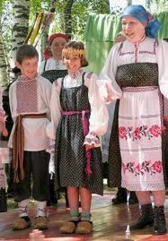 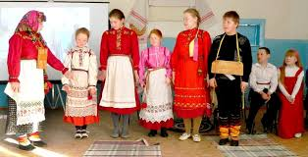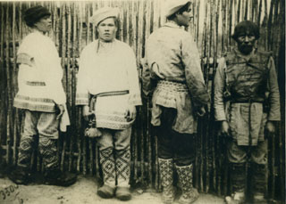 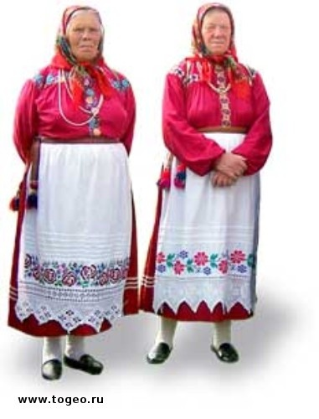 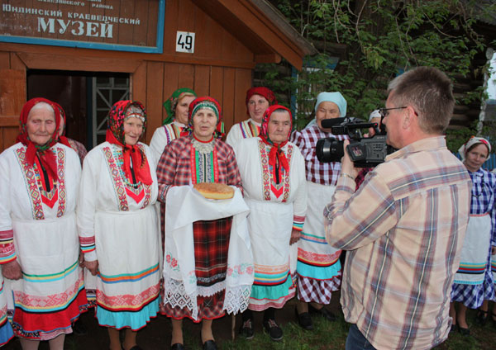 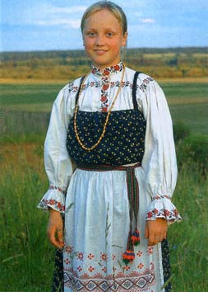 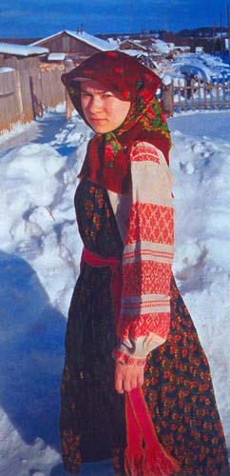

**Приложение 2**. Виды поясов коми-пермяков. Покромки – узкие пояса.

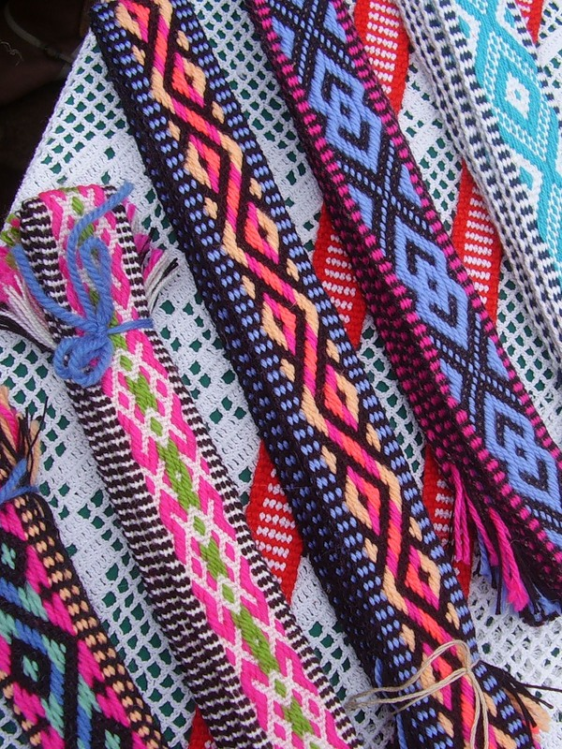 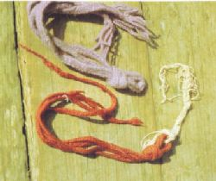 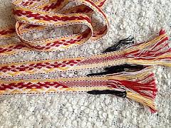 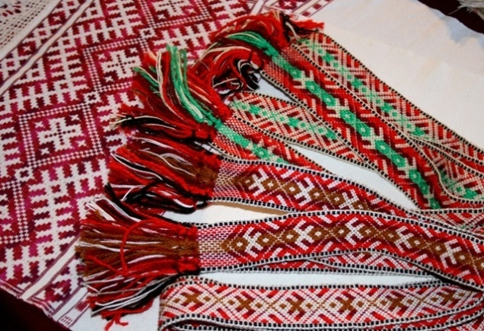

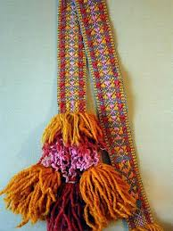 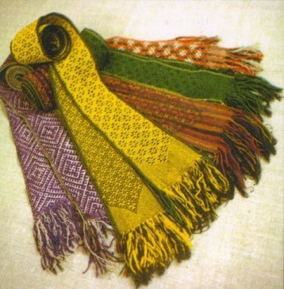

**Приложение 3**. Виды поясов коми-пермяков. Кушаки– широкие пояса.

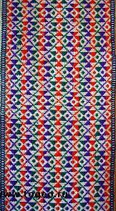 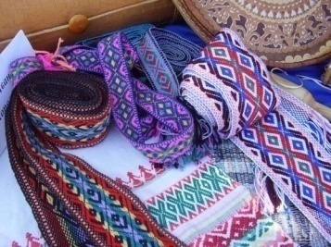

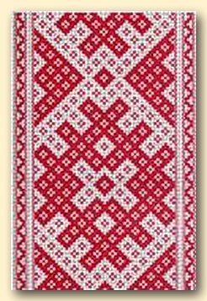 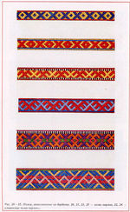 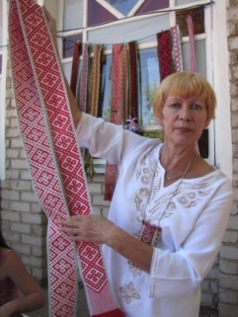

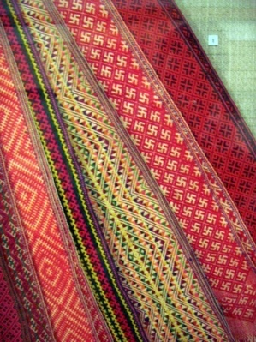

**Приложение 4.** Где сегодня можно увидеть национальные пояса коми-пермяков?

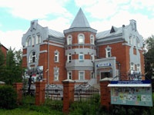

Рисунок 1.Коми-пермяцкий краеведческий музей в г. Кудымкаре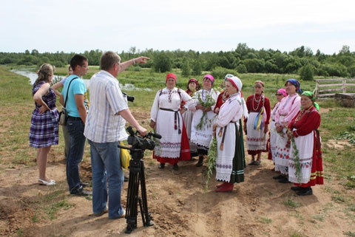

Рисунок 2 Выступление фольклорных ансамблей

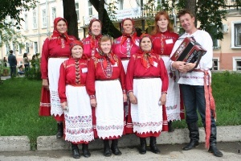 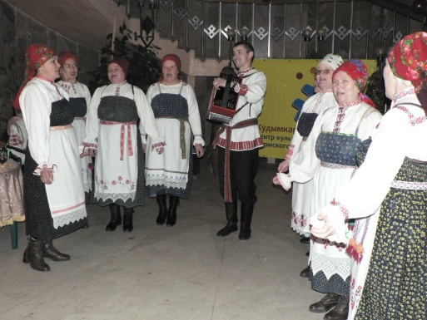

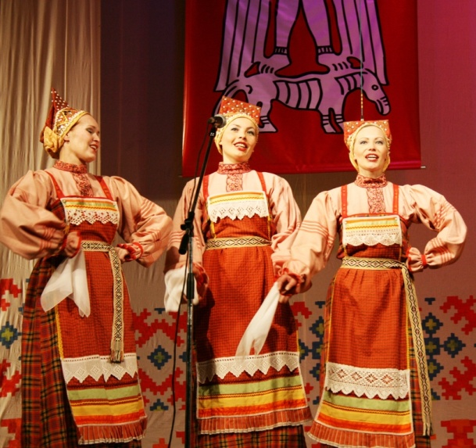

Рисунок 3 Выступление ансамбля «ШондIбан»

Рисунок 4 Выступление фольклорных ансамблей

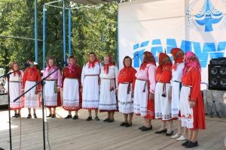 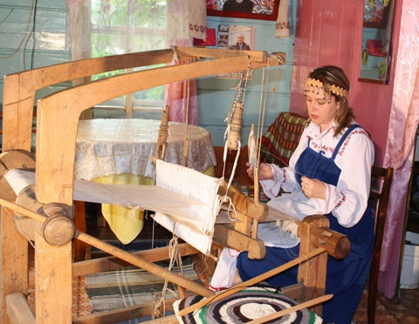

Рисунок 5. Изготовление тканных поясов

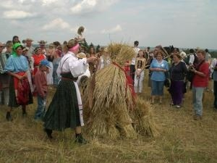

Рисунок 6 Фольклорный фестиваль в деревне Пармайлово. Кочевский район, Пермский край

**Приложение 5:** Коллекция поясов Юркиной Н.П.

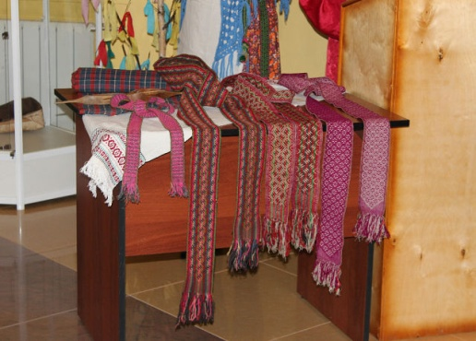 Рисунок 1

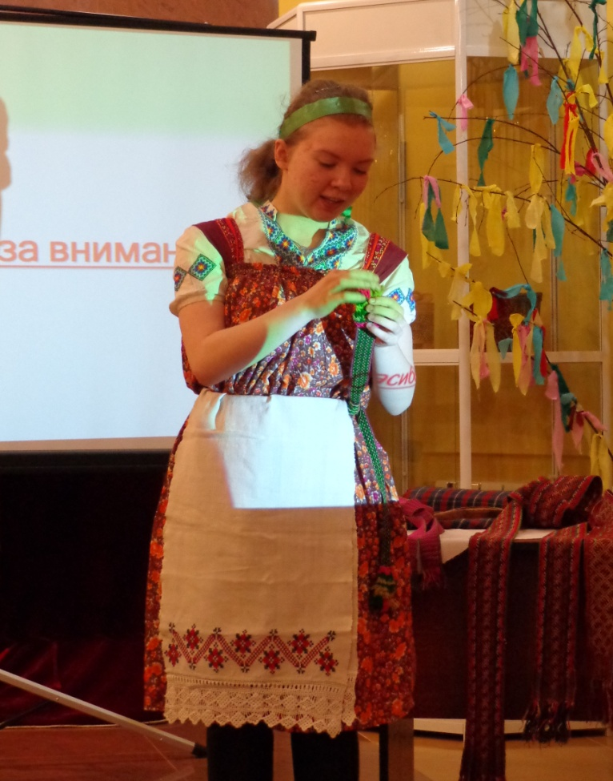Рисунок 2

**Приложение 6**. Способы изготовления поясов.

**Способы изготовления поясов.** Создавались пояса различными способами: **тканые на ниту (бичулька)** – заготов-ленную основу наматывали на палочку так, что нити перекрещивались, и одна часть их оказывалась вверху, а другая внизу. Таким образом получался зев, необходимый, как уже сказано, для утка и получения узоров.

**Ткали пояса на бердечках,** - небольшой деревянной раме, в которой одна часть нитей основы пропускается между планками и передвигается свободно, а вторая часть вставляется в отверстия планок и пребывает в неподвижном состоянии. В зев, который образуется путем поднятия и опускания бердечка, вставляются нити утка. Декорируется пояс путем сочетания многоцветных шерстяных нитей основы и льняных нитей утка. Плетеные на бердечке и дощечках пояса обычно узкие (от 1, 2 до 3 см), с несложными узорами в виде уголков, треугольников, меандра, гребня и т. п.

Применялся еще третий способ **тканья поясов небольшие квадратные дощечки - таб** с отверстиями по углам, в которые вставлялись нити основы. От количества дощечек зависела ширина пояса. Зев - пространство между двумя частями основы (верхней и нижней) для нитей утка - образовывался путем вращения дощечек. При каждом вращении создавалась возможность заложить нити для будущего узора.

Пояса вязались крючком, плели на спице и на пальцах. Изготовлялись пояса в основном из шерстяной крученой многоцветной пряжи, которая составляла основу, чере-дуясь с льняными нитями белого или черного цвета. Утком при этом служили обычно льняные нити, по цвету соответствующие льняным нитям основы. Они составляли фон, на котором рельефно выделялся браный из разноцветных шерстяных нитей основы узор.

Широкие и длинные мужские пояса - кушаки - шириной от 7 до 15 см, длиной до двух метров - ткали на ткацком стане, как холст, выбирая узор подобно тому, как выбирали на полотенцах. Более узкие - покромки (от 1,5 до 6 см) - ткали на швейке, привязывая готовый конец изделия к собственному поясу. Для тканья покромок создавали временные нитченки из суровых нитей, бердом при этом служил деревянный нож, по форме напоминающий трепало (нож для обработки льна), только значительно меньше.

На руках плели обычно одноцветные или двухцветные пояса-гасники, которые носили поверх мужской рубахи, таким же способом получали повязки к пимам, лаптям и котам. На плетеных поясах узор еще более прост и составляется из простого переплетения разноцветных нитей. Художественный эффект в них достигается благодаря удачно избранным цветовым сочетанием, чаще в яркой желто-оранжевой или красно-фиолетовой гамме.

Чрезвычайно интересный способ плетения поясов обнаружен в Верх-Иньвенском сельсовете (д. Миханево Кудымкарского р-на). Это - плетение круглых в разрезе поясов на стержне (или спице). Принцип их изготовления сводится к тому, что вокруг стержня, вставленного в полый сосуд (кувшин, ваза, бутыль), шерстяные разноцветные нити связывают с внутренней стороны суровой ниткой. Получается жгут, готовый конец которого в виде узкого круглого жгута со спиралевидным орнаментом постепенно опускается внутрь сосуда. Такое плетение сильно вытягивается, поэтому внутри жгута пропускали шнур нужной длины, закрепляя его на концах, которые украшали разно-образными кистями. На их концах нарядные, плетенные или вязанные крючком кисти.